Nome: Luciano dos Santos Cardoso Junior // 18207299
Entomologia Agrícola

Ordem Acari

A palavra deriva do grego akari, 'sem cabeça'. A ordem acari se encontra no filo Arthropoda , subfilo chelicerata e classe Aracnida, ácaros são criaturas pequenas, sua maioria entre 0,25 e 0,75 mm, são o segundo maior grupo dos Arthropodes.

Morfologia

Características que diferem da classe aracnida:
Possui um Corpo Indiviso
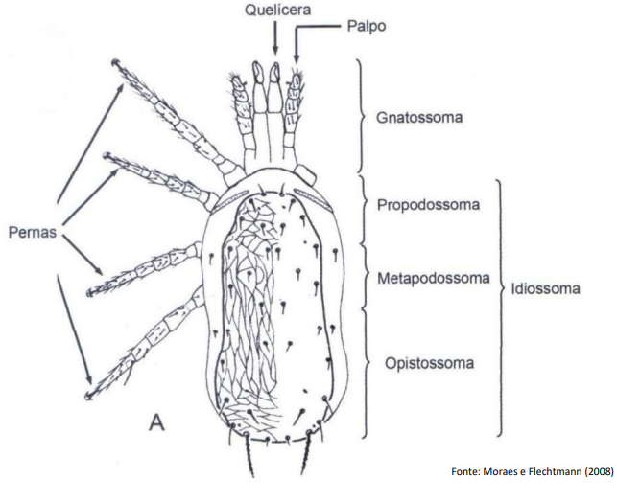
Apresenta apenas

Porem mesmo tendo o corpo indiviso a taxonomia fez divisões para facilitar sua identificação.

Gnatossoma apresenta dois apêndices , quelíceras e palpos, as quelíceras dos ácaros se desenvolveram para um formato de lamina ou estilete, por exemplo. Os palpos podem ser simples estruturas sensoriais.

Idiossoma é dividido em três partes : Propodossoma (é o local onde se localiza os dois primeiros pares de pernas e pode localizar ocelos) ; Metapodossoma (é o local onde se localiza os dois últimos pares de pernas) ; Opistossoma (Regiões posteriores as pernas).

Os Ácaros tem uma estrutura conhecida como setas, elas são órgãos sensoriais importantes para os ácaros.

Reprodução e Desenvolvimento

De maneira geral a reprodução dos ácaros são simples ocorrendo a fertilização da fêmea, a fertilização pode ocorrer indiretamente ou diretamente. O ciclo biológico dos ácaros se resumem em : ovo , larva(6 pernas) , protoninfa(ninfa de primeiro instar) , deutoninfa(ninfa de segundo instar) e adulto.
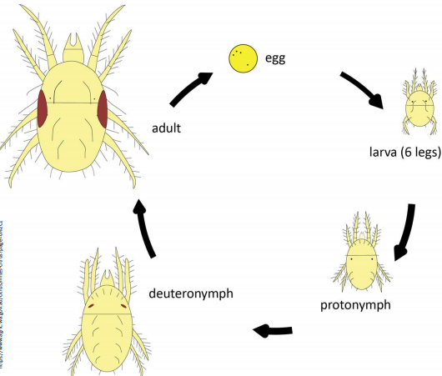

Os ácaros podem passar por seis estágios pós-embrionários: pré-larva, larva, protoninfa, deutoninfa, tritoninfa e adulto.

Hábitos alimentares

Alguns são predadores(como característico da classe aracnida), outros já se alimentam de material vegetativo e outros são onívoros(Alimentando-se de ambos).

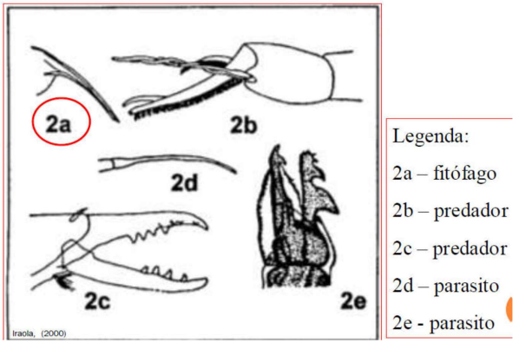
As quelíceras nos dizem muito sobre a alimentação do ácaro um exemplo é que a de predadores(2b) conseguimos notar que é para cortar a epiderme de seus alimentos ,o digito móvel em forma de lâmina possibilitou que muitos ácaros pudessem se alimentar especificamente dos arthropodas pois com o digito móvel em forma de lamina conseguem cortar o exoesqueleto. E o digito móvel em forma de estilete permitiu que os ácaros pudessem perfurar diferentes estruturas de suas presas.

Controle Químico

O uso de produtos químicos para o controle de ácaros é a forma mais comum de controle de ácaros na agricultura. Infelizmente, os acariciadas não afetam apenas os ácaros. Afetam também outros, Incluindo os artrópodes predadores de ácaros. Um problema frequentemente relacionado ao controle químico de ácaros refere-se a seu desenvolvimento de resistência a acariciadas.

Controle Biológico

Do ponto de vista aplicado, o controle biológico refere-se ao uso de inimigos naturais para diminuir a população de uma espécie praga abaixo de seu nível de dano econômico. O controle biológico existe naturalmente e que o homem pode, de alguma forma, favorecer a ação de inimigos naturais, com o objetivo de reduzir os níveis de organismos indesejáveis. O controle biológico aplicado aos ácaros. Geralmente é feito através das estratégias conhecidas como controle biológico clássico incremento e conservação. introdução de inimigos naturais/adoção de medidas que propiciem um melhor desempenho de inimigos naturais(através de alterações do ambiente) ,o controle biológico de ácaros é realizado pela ação de patógenos e predadores.

Ácaros Com importância agrícola

Famílias com potencial: Stigmaeidae, Laelapidae, Bdelidae, Cunaxidae, Cheyletidae.

Ácaro-da-leprose,É de importância muito maior em citros pelo fato de ser o transmissor do vírus da leprose.

Ácaro-rajada ,que ataca uma grande diversidade de plantas , cultivadas ou não. é uma das espécies mais importantes de ácaros em todo o mundo. Considerado uma das principais pragas do algodoeiro no Brasil.

Referências

Manual de acarologia: Acarologia básica e Ácaros de Plantas cultivadas no Brasil.

